第5小时：5个字母，发音练习
第5小时：5个字母，发音练习。会话：我是1名学
复习以前学过的阿拉伯语字母
合口鼻音 | 齐齿鼻音 | 开口鼻音 | 软音 | 软音 | 合口长音 | 齐齿长音 | 开口长音 | 合口短音 | 齐齿短音 | 开口短音 | 静音 | 字母名称
أٌ | إٍ | أً | أَوْ | أَيْ | أوُ | ئيِ | آ | أُ | إِ | أَ | أْ | الألف
بٌ | بٍ | باً | بَوْ | بَيْ | بوُ | بيِ | باَ | بُ | بِ | بَ | بْ | الباء
مٌ | مٍ | ماً | مَوْ | مَيْ | موُ | ميِ | ماَ | مُ | مِ | مَ | مْ | الميم
نٌ | نٍ | ناً | نَوْ | نَيْ | نوُ | نيِ | ناَ | نُ | نِ | نَ | نْ | النون
وٌ | وٍ | واً | وَوْ | وَيْ | ووُ | ويِ | واَ | وُ | وِ | وَ | وْ | الواو
يٌ | يٍ | ياً | يَوْ | يَيْ | يوُ | ييِ | ياَ | يُ | يِ | يَ | يْ | الياء
تٌ | تٍ | تاً | تَوْ | تَيْ | توُ | تيِ | تاَ | تُ | تِ | تَ | تْ | التاء
دٌ | دٍ | داً | دَوْ | دَيْ | دوُ | ديِ | داَ | دُ | دِ | دَ | دْ | الدال
رٌ | رٍ | راً | رَوْ | رَيْ | روُ | ريِ | راَ | رُ | رِ | رَ | رْ | الراء
فٌ | فٍ | فاً | فَوْ | فَيْ | فوُ | فيِ | فاَ | فُ | فِ | فَ | فْ | الفاء
لٌ | لٍ | لاً | لَوْ | لَيْ | لوُ | ليِ | لاَ | لُ | لِ | لَ | لْ | اللام
هٌ | هٍ | هاً | هَوْ | هَيْ | هوُ | هيِ | هاَ | هُ | هِ | هَ | هْ | الهاء
سٌ | سٍ | ساً | سَوْ | سَيْ | سوُ | سيِ | ساَ | سُ | سِ | سَ | سْ | السين
صٌ | صٍ | صاً | صَوْ | صَيْ | صوُ | صيِ | صاَ | صُ | صِ | صَ | صْ | الصاد
زٌ | زٍ | زاً | زَوْ | زَيْ | زوُ | زيِ | زاَ | زُ | زِ | زَ | زْ | الزاي
كٌ | كٍ | كاً | كَوْ | كَيْ | كوُ | كيِ | كاَ | كُ | كِ | كَ | كْ | الكاف
قٌ | قٍ | قاً | قَوْ | قَيْ | قوُ | قيِ | قاَ | قُ | قِ | قَ | قْ | القاف
شٌ | شٍ | شاً | شَوْ | شَيْ | شوُ | شيِ | شاَ | شُ | شِ | شَ | شْ | الشين
جٌ | جٍ | جاً | جَوْ | جَيْ | جوُ | جيِ | جاَ | جُ | جِ | جَ | جْ | الجيم
ضٌ | ضٍ | ضاً | ضَوْ | ضَيْ | ضوُ | ضيِ | ضاَ | ضُ | ضِ | ضَ | ضْ | الضاد
طٌ | طٍ | طاً | طَوْ | طَيْ | طوُ | طيِ | طاَ | طُ | طِ | طَ | طْ | الطاء
第1部分：字母及其发音
合口鼻音 | 齐齿鼻音 | 开口鼻音 | 软音 | 软音 | 合口长音 | 齐齿长音 | 开口长音 | 合口短音 | 齐齿短音 | 开口短音 | 静音 | 字母名称
ثٌ | ثٍ | ثاً | ثَوْ | ثَيْ | ثوُ | ثيِ | ثاَ | ثُ | ثِ | ثَ | ثْ | الثاء
ذٌ | ذٍ | ذاً | ذَوْ | ذَيْ | ذوُ | ذيِ | ذاَ | ذُ | ذِ | ذَ | ذْ | الذال
ظٌُ | ظٍ | ظاً | ظَوْ | ظَيْ | ظوُ | ظيِ | ظاَ | ظُ | ظِ | ظَ | ظْ | الظاء
حٌ | حٍ | حاً | حَوْ | حَيْ | حوُ | حيِ | حاَ | حُ | حِ | حَ | حْ | الحاء
عٌ | عٍ | عاً | عَوْ | عَيْ | عوُ | عىِ | عاَ | عُ | عِ | عَ | عْ | العين
1、第1个字母
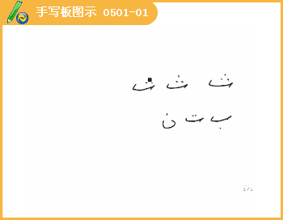
2、第2个字母
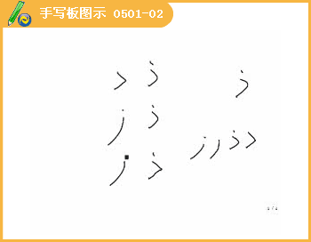
3、第3个字母
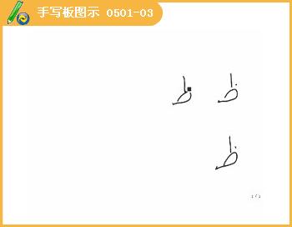
4、第4个字母
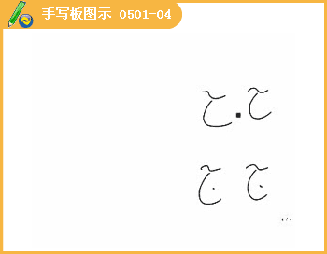
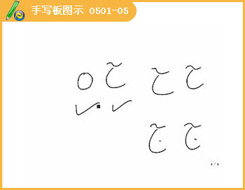
5、第5个字母[【视频课程】]
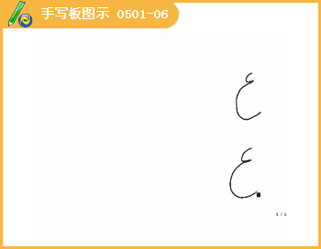
第2部分：字母的写法
与前面连写 | 与前后连写 | 与后面连写 | 单写
ثالث | كثير | ثقافة | أثاث | ث
هذه |  |  | أستاذ | ذ
حافظ | نظير | ظهر | محظوظ | ظ
صحيح | سميحة | حسن | روح | ح
سبع | سعاد | عامر | داع | ع
1、第1个字母写法
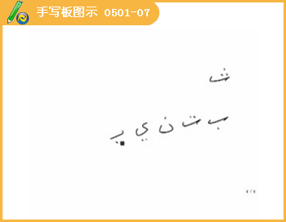
2、第2个字母的写法
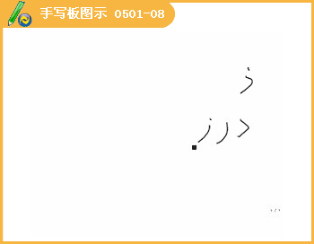
3、第3个字母的写法
4、第4个字母的写法
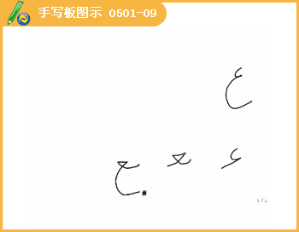
第3部分：发音练习：
1
اِثْناَنِثَلاَثَةُثِياَبٌثُلْثٌثاَلِثٌكَثيِرٌ
ثوُمٌثُلْثَيْنِثَوْبٌمُثَّلَثاًجاَثٍحاَدِثٌ
2
يَذْهَبُذَهَبَذِهْنٌاُذُنٌذاَتَلَذيِذٌ
بُذوُرٌذَيْلٌذَوْقٌاٍذاًمُؤْذٍاٌسْتاَذٌ
3
مَظْهَرٌظَليِلٌناَظِرٌظُهْرٌنِظاَمٌنَظيِرٌ
مَنْظوُرٌيَحْظَيْنَيَحْظَوْنَحِفْظاًوَعْظٍحاَفِظاً
4
اَحْمَدُحَسَنٌحِبْرٌحُلْمٌحاَفِظٌحيِنَ
حوُتٌحَيْثُحَوْلَحَنَّصاَحٍفَلاَّحٌ
5
لُعْبَةٌعَلَيْكُمْعِلْمٌعُمْرٌعاَمِرٌسَعيِدٌ
عوُدٌعَيْنٌعَوْنٌمَعاًداَعٍتِسْع
组第1
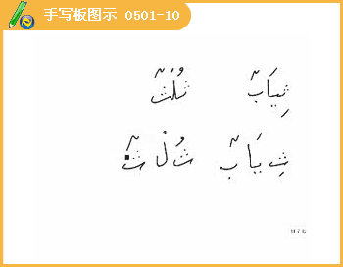
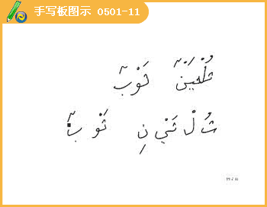
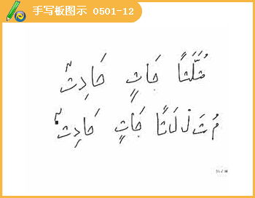
2、第2组
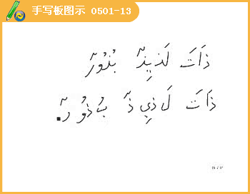
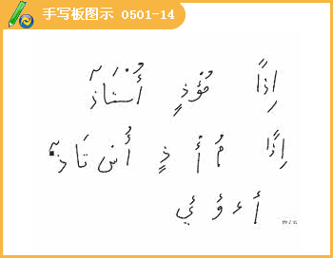
3、第3组
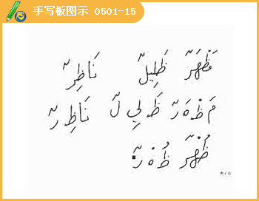
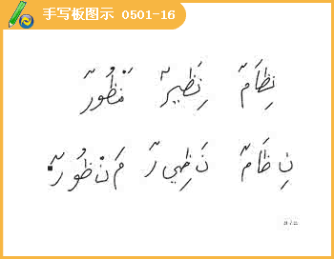
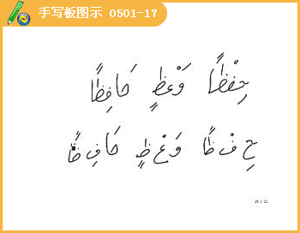
4、第4组
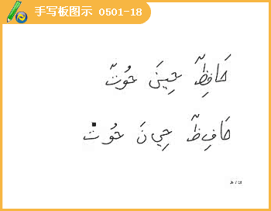
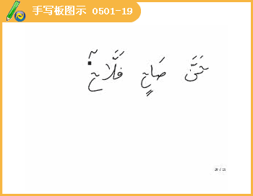
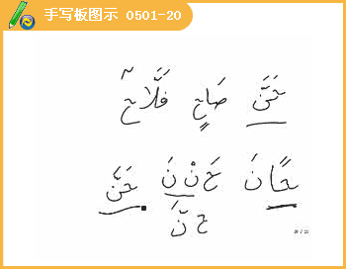
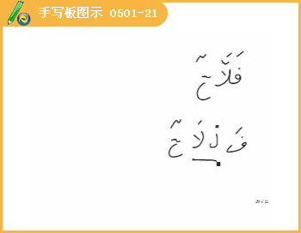
5、第5组
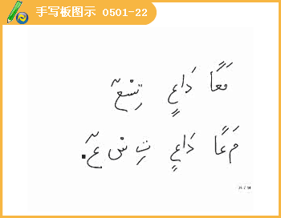
第4部分
会话：我是1名学生
!اَهْلاًوَسَهْلاً
!اَهْلاًبِكَ
اَناَاَميِنٌ.وَماَاسْمُكَ؟
.اِسْميِسَميِرٌ
هَلْاَنْتَطاَلِبٌ؟
.نَعْمٌ,اَناَطاَلِبٌ
مَنْهِيَ؟
.هِيَسَميِرَةُ
هَلْهِيَطاَلِبَةٌاَيْضاً؟
.لاَهِيَطَبيِبَةٌ
ماَاسْمُهُ؟
.اِسْمُهُنَبيِلٌ
هَلْهُوَطاَلِبٌ؟
نَعْمٌ,هُوَطاَلِبٌ,هُوَزَميِليِ.
!شُكْراً
.لاَشُكْرَعَليَواَجِبٍ
.اِليَاللّقاَء
.اِليَاللّقاَء
